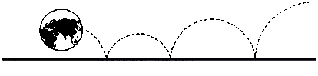
mir

CENTRO CULTURALE MIR - C.so Cavallotti, 19 – 28100 NOVARA – Tel. e fax 0321.393652

CENA DI NATALE

Venerdì 21 dicembre 2007
ore 20.00

RISTORANTE “LA BADIA” – Via Roma 57

SAN NAZZARO SESIA

MENU’

Affettati misti

Insalata russa

Cotechino – Sanguinaccio

Crocchetta di carne – Semolino dolce
Peperone in bagna cauda - Tomino

Risotto al Ghemme e fonduta
Maccheroncini all’amatriciana

Brasato di sanato
con patatine

Tiramisù della casa

Caffè
Vini: rosso - bianco
Acqua minerale e…
…vodka!!!

Quota: 25,00 €
Si prega di prenotare versando la propria quota entro martedì 18 dicembre.

